|  |  |
| --- | --- |
| **Οι ανακαλύψεις** | |
| Τα κίνητρα | Οικονομικά: Το εμπόριο πολύτιμων ειδών. Ο δρόμος του μεταξιού, που οδηγούσε στην Ανατολή για χρυσό, καρυκεύματα και αρώματα έκλεισε μετά την κατάληψή του πρώτα από τους Άραβες και ύστερα από τους Οθωμανούς και ανάγκασε τους Ευρωπαίους να αναζητήσουν θαλάσσιο δρόμο προς την Ανατολή.  Πολιτικά: οι φιλοδοξίες ηγεμόνων να αυξήσουν τα εδάφη και τη δύναμή τους.  Θρησκευτικά: η διάδοση του χριστιανισμού.  Επιστημονικά: η ροπή του ανθρώπου προς τη γνώση.  Επίσης, «Το Βιβλίο των Θαυμάτων» του Μάρκο Πόλο, εξάπτει την φαντασία για περιπέτεια, τον πόθο για πλουτισμό, αποτελεί πρόκληση για τους επίδοξους εξερευνητές. |
| Οι προϋποθέσεις | Η εξέλιξη των τεχνικών μέσων στον τομέα της ναυσιπλοϊας:  - **Πυξίδα**.  - **Αστρολάβος** → όργανο προσδιορισμού του γεωγραφικού πλάτους.  - **Πορτολάνος** → ναυτικός χάρτης.  - **Καραβέλα** →νέος τύπος πλοίου, συνδύαζε χωρητικότητα, ταχύτητα και ασφάλεια.  Επίσης η αντίληψη για τη **σφαιρικότητα της γης**. |
| Τα εξερευνητικά ταξίδια | Πορτογάλοι → οργάνωσαν αλλεπάλληλα εξερευνητικά ταξίδια.  **Στόχος** → η ανακάλυψη θαλάσσιου δρόμου προς Ινδίες.  **Τρόπος** → πλέοντας γύρω από την Αφρική.  **Αποτέλεσμα** → επίτευξη στόχου: 1498: Βάσκο ντε Γκάμα → Κάλικουτ Ινδιών.  Ισπανοί →  Α. με Χριστόφορο Κολόμβο  γενουάτης θαλασσοπόρος, στην υπηρεσία του βασιλιά της Ισπανίας,  πεπεισμένος ότι η γη είναι σφαιρική,  **Στόχος** → Ασία  **Τρόπος** →πλέοντας δυτικά  Έκανε τέσσερα εξερευνητικά ταξίδια.  Ανακάλυψε νησιά και ηπειρωτικές περιοχές της κεντρικής Αμερικής.  **Αποτέλεσμα** → Δεν επιτεύχθηκε. Πίστευε ότι είχε φθάσει στις Ινδίες, είχε όμως ανακαλύψει μια νέα ήπειρο.  Β. με Φερδινάνδο Μαγγελάνο  Πορτογάλος στην υπηρεσία του βασιλιά της Ισπανίας.  **Στόχος** → ο περίπλους της γης  **Αποτέλεσμα** → επίτευξη στόχου και απόδειξη ότι η γη είναι σφαιρική, αν και ο ίδιος σκοτώθηκε από ιθαγενείς στις Φιλιππίνες. Από τα 5 πλοία και τα περίπου 270 άτομα των πληρωμάτων τους που ξεκίνησαν μαζί με τον Μαγγελάνο το 1519, μόνο ένα πλοίο, το Βικτόρια, με 18 μόλις άνδρες πλήρωμα κατάφεραν να επιστρέψουν στην Ισπανία το 1522, όλοι τους σχεδόν ημιθανείς. |
| Η γέννηση ενός Νέου Κόσμου | Πορτογάλοι και Ισπανοί   * κατέκτησαν με τη βία τις περιοχές που ανακάλυψαν, * επέδειξαν απάνθρωπη σκληρότητα, * εξαφάνισαν τους προκολομβιανούς πολιτισμούς (Ίνκας, Αζτέκους, Μάγια), * μετέτρεψαν τις νέες χώρες σε αποικίες, * τις μοίρασαν μεταξύ τους - Συνθήκη της Τορντεζίλας, * δημιούργησαν δύο αποικιακές αυτοκρατορίες, την πορτογαλική και την ισπανική, * τέλη του 16ου αι. Ολλανδία, Αγγλία, Γαλλία διεκδικούν μερίδιο από τις αποικίες, * έτσι δημιουργούνται ανταγωνισμοί και συγκρούσεις μεταξύ των ευρωπαϊκών χωρών. |
| **Η Ευρώπη και ο Νέος Κόσμος** | Οι ανακαλύψεις προκάλεσαν ριζικές μεταβολές στην Ευρώπη και σε ολόκληρο τον κόσμο.  **Αποτελέσματα για την Ευρώπη - θετικά:**   1. Μετατοπίστηκε το κέντρο της οικονομίας από τη Μεσόγειο στον Ατλαντικό και τη Βόρεια Θάλασσα. 2. Νέα λιμάνια (Σεβίλλης, Λισσαβόνας, Αμβέρσας) απέκτησαν μεγαλύτερη   οικονομική σπουδαιότητα από τα παλιά.   1. Η εισαγωγή χρυσού και αργύρου στην Ευρώπη → διεύρυνε τις ανταλλαγές και δημιούργησε νέες οικονομικές δραστηριότητες (εμπορικές, τραπεζικές). 2. Από τις νέες οικονομικές δραστηριότητες επωφελήθηκε η αστική τάξη. 3. Η γνωριμία με νέους πολιτισμούς κλόνισε τις προκαταλήψεις και τις   παλιές αξίες.   1. Αναπτύχθηκαν ποικίλοι επιστημονικοί κλάδοι: γεωγραφία, αστρονομία,   ζωολογία, βοτανική, εθνολογία κ.ά.  **Αποτελέσματα για τους τους λαούς των νέων χωρών – αρνητικά:**   1. Οι Ευρωπαίοι εκμεταλλεύτηκαν τις πλουτοπαραγωγικές πηγές των αποικιών και επέβαλαν την αρχή των άνισων ανταλλαγών. 2. Θεώρησαν τους μη ευρωπαίους υποδεέστερους και εκμεταλλεύσιμους. 3. Έτσι, εμφανίστηκαν στο κόσμο πολλά προβλήματα: δουλεία, αποικιοκρατία, υποανάπτυξη, φτώχεια τρίτων χωρών. |

Πυξίδα 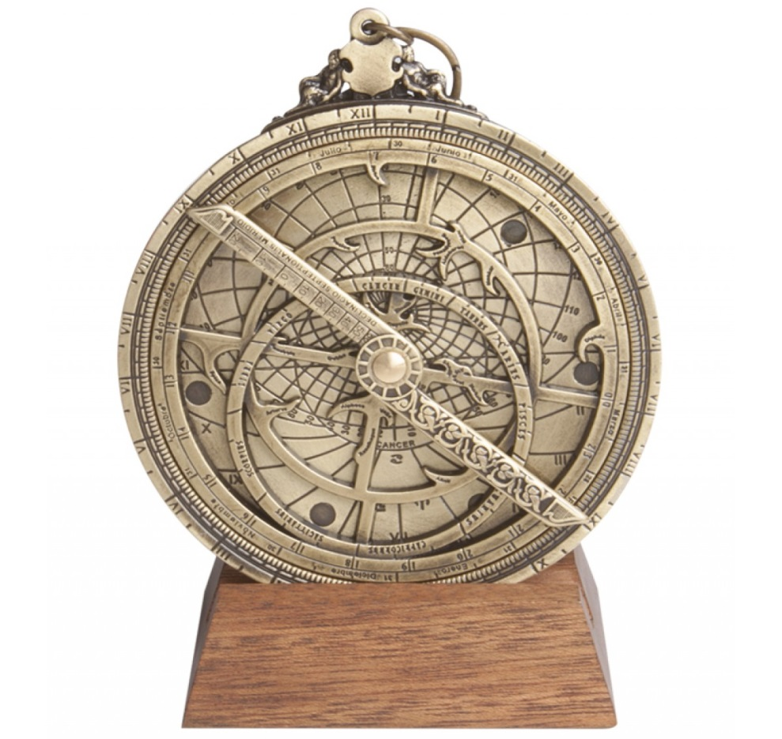

Αστρολάβος

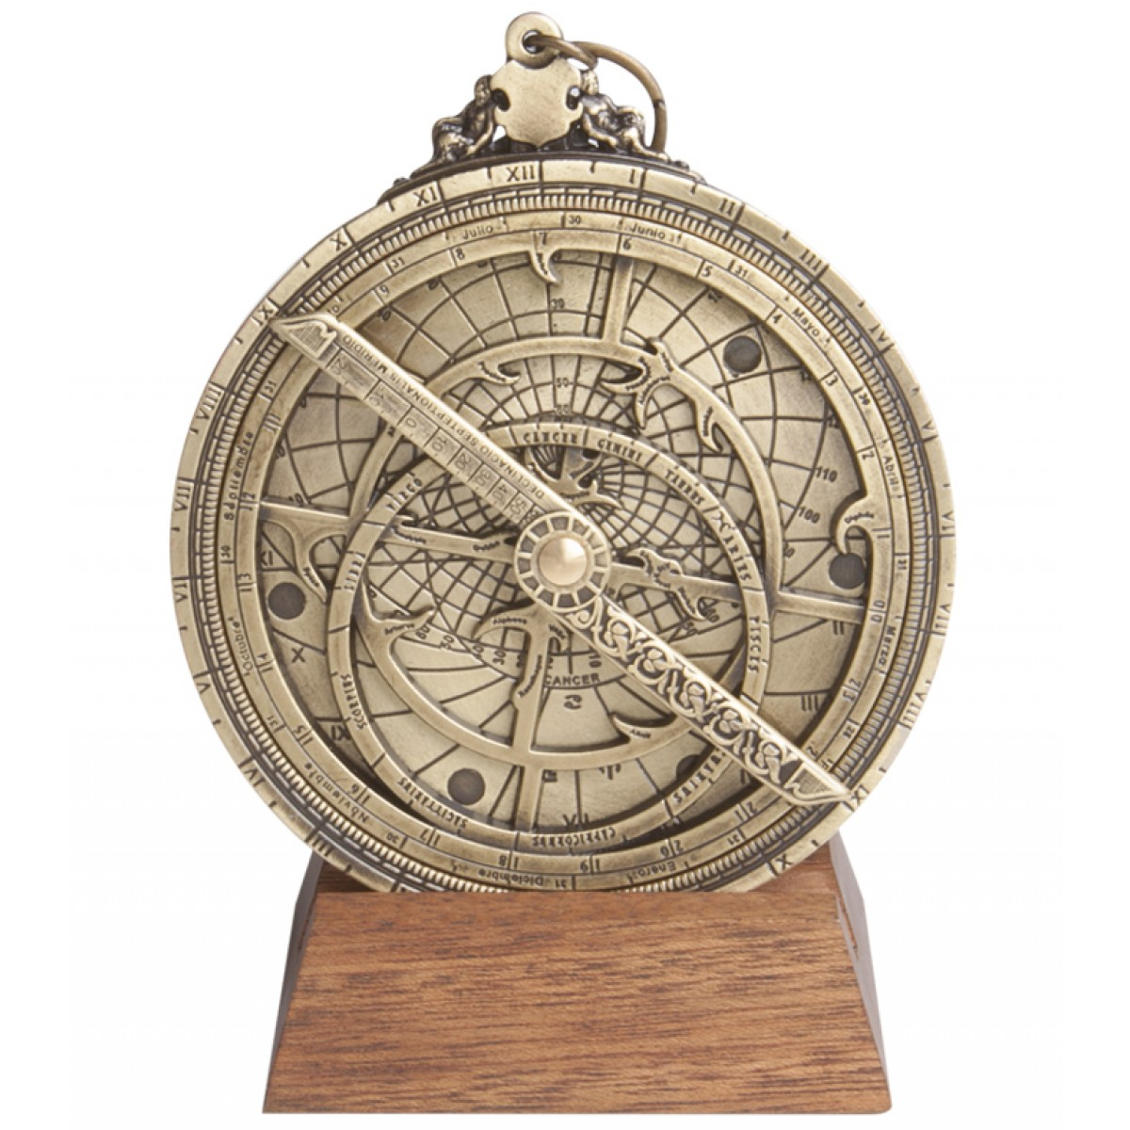

Πορτολάνος Εύξεινου Πόντου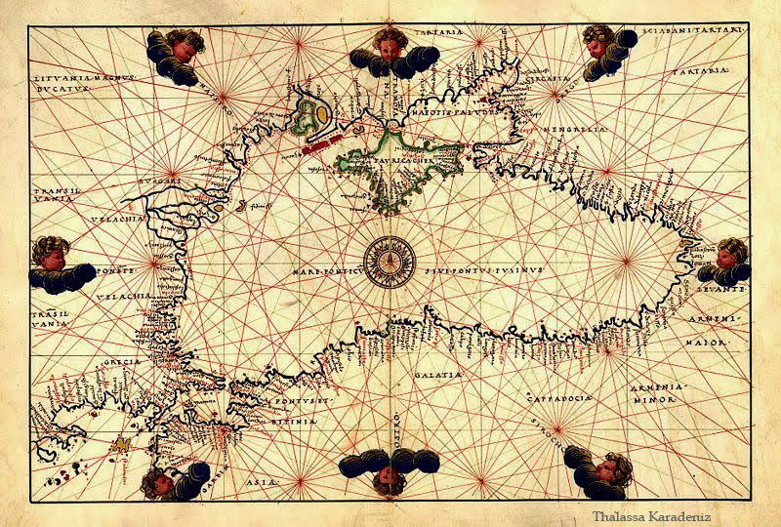

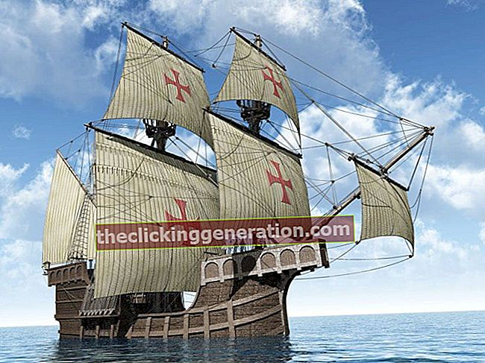

Καραβέλα